12 Agustus 2024

Energy Monitor Project

# Fitur

* 3 channel pengukuran (3 pasang sensor tegangan dan arus).
* IoT.
* LCD Display 20x4.
* Komunikasi RS485(Modbus RTU) + Modbus TCP/IP.

# Hardware

skema keseluruhan.

Layout pcb (lama)

Layout PCB

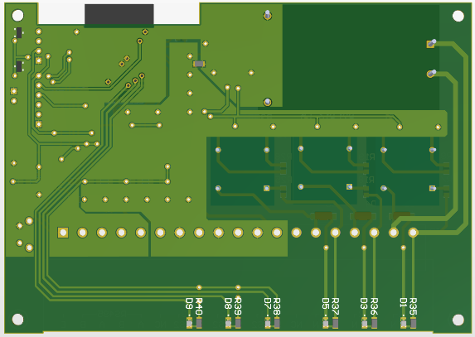

Layout pcb belakang

Untuk dimensi board dan posisi lubang, disesuaikan dengan box berikut: <https://www.tokopedia.com/jogjarobotika/plastic-industrial-box-plc-2-02c-145x90x41mm?extParam=src%3Dshop%26whid%3D3000837>

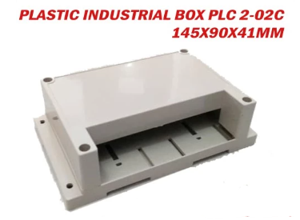

Dimensi box

dimensi box dalam (real)

## Power Supply.

Power supply menggunakan modul HLK10M05 (5V 2A). dan untuk tegangan 3v3 menggunakan ams1117 3v3.

Skema power Supply.

Input HLK10M05 didapat langsung dari AC220V. dengan jalur yang sama dengan input sensor tegangan channel 1.

<https://www.tokopedia.com/iotstore/hi-link-hlk-10m05-ac-to-dc-isolated-5v-2a-10-watt?extParam=ivf%3Dfalse%26keyword%3Dhlk+5v%26search_id%3D20240708093206F299CAA2C12B660BAYAD%26src%3Dsearch>

Posisi power Supply pada PCB di kiri atas.

## Controller

Controller menggunakan esp32.

ESP32 beserta pin mapping

ESP32 diletakkan pada kanan atas PCB.

## Sensor Tegangan

Komponen utama dalam sensor tegangan adalah trafo arus ZMPT101B. R7 merupakan current limiting resistor (membatasi arus pada trafo) dan R8 merupakan sampling resistor (mengonversi lagi menjadi tegangan).

Karena tegangan AC memiliki nilai negative. Maka sebelum masuk adc microcontroller dilakukan offset tegangan (menggunakan R1 dan R10) agar titik nol vac menjadi setengah dari nilai max adc (3.3/2 = 1.65V).

C1 digunakan untuk coupling dan c3 agar ADC yang terbaca lebih stabil.

referensi dapat dilihat melalui link:

<https://innovatorsguru.com/wp-content/uploads/2019/02/ZMPT101B.pdf>

<https://docs.openenergymonitor.org/electricity-monitoring/voltage-sensing/measuring-voltage-with-an-acac-power-adapter.html>

Rangkaian sensor tegangan dengan ZMPT101B.

Rangkaian sensor tegangan terdapat di sisi bawah kiri.

## Sensor Arus

Untuk sensor arus, menggunakan CT clamp SCT-013-xxx. output dari CT tersebut dapat berupa arus atau tegangan tergantung serinya.

Skema rangkaian sama dengan sensor arus. Terdapat R9 sebagai burden resistor, diperlukan jika CT memilliki keluaran arus. Terdatap solder bridge do bawahnya. Dihubungkan jika CT yang digunakan memiliki keluaran arus. Dibiarkan open jika keluaran CT sudah berupa tegangan.

R2 dan R11 merupakan pembagi tegangan untuk offset sinyal. C2 coupling dan c4 untuk menstabilkan pembacaan adc.

Skema untuk sensor arus.

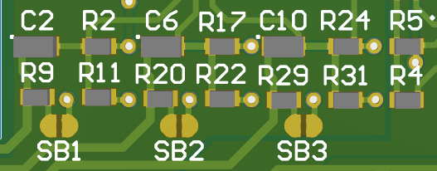

Layout sensor arus

Lampu indicator untuk input.

## Display

Display direncanakan menggunakan LCD20x4 dengan I2c. sehingga pada PCB hanya diperlukan pin header.

Skema untuk connector I2C

LCD display 20x04

Dimensi LCD

Lcd ditempatkan pada tutup box.

Tinggi dalam box

Tinggi Modul HLK10M05

Tinggi box = 25.4mm

Tinggi modul HLK10M05 = 21.8mm

Tinggi lcd, 8.8 – 5.0 = 3.3mm

21.8 + 3.3 = 25.1mm

## Komunikasi

Untuk komunikasi terdapat RS485. Sehingga data selain dapat dilihat pada display LCD dan IoT. Juga dapat diakses dengan device lain dengan protocol modbus RTU. Digunakan IC Max485.

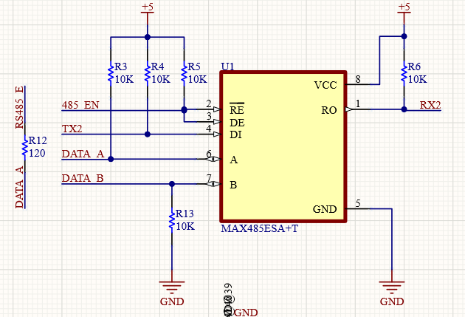

Rangkaian Max485

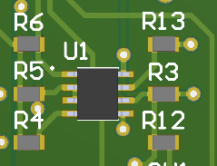

Layout pcb max485

## Terminal

Untuk terminal yang digunakan adalah terminal blok hijau siku yang sudah sering digunakan. Terdapat 19 pin (selain kebutuhan, disesuaikan juga dengan box). Dapat mengguanakan 5 buah terminal blok 3pin dan 1 buah terminal blok 4pin.

V1-L dan V1-N untuk line dan netral tegangan ac yang akan diukur. CT-S1 dan CT-S2 untuk input dari CT clamp. Data A dan data B untuk RS485. Dan RS485E untuk resistor terminator RS485.

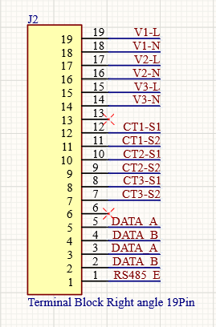

Pin untuk terminal blok.

Pada overlay pcb juga diberi keterangan kegunaan masing masing pin.

# Komunikasi

Komunikasi menggunakan protocol modbus RTU dan TCP dengan Alamat sebagai berikut. Setiap data yang disimpan pada register dikalikan dengan 100.

|  |  |  |  |  |
| --- | --- | --- | --- | --- |
| Function code | Address | Parameter | unit | type |
| 04  (read input register | 0000 | Voltage 1 | V | R |
| 0002 | Voltage 2 | V | R |
| 0004 | Voltage 3 | V | R |
| 0006 | Current 1 | I | R |
| 0008 | Current 2 | I | R |
| 000A | Current 3 | I | R |
| 000C | Real Power 1 | W | R |
| 000E | Real Power 2 | W | R |
| 0010 | Real Power 3 | W | R |
| 0012 | Apparent Power 1 | VA | R |
| 0014 | Apparent Power 2 | VA | R |
| 0016 | Apparent Power 3 | VA | R |
| 0018 | Energy 1 | kWh | R |
| 001A | Energy 2 | kWh | R |
| 001C | Energy 3 | kWh | R |
| 001E | Energy Total | kWh | R |
| 0020 | Power Factor 1 |  | R |
| 0022 | Power Factor 2 |  | R |
| 0024 | Power Factor 3 |  |  |

|  |  |  |  |  |
| --- | --- | --- | --- | --- |
| Function Code | Address | Parameter | value | type |
| 06  (Write Single Register) | 2000 | Communication speed | 0: 1200  1: 2400  2: 4800  3: 9600  4: 19200  5: 38400  6: 57600  7: 115200 | R/W |
| 2001 | Data length | 0: 7 bit  1: 8 bit | R/W |
| 2002 | Parity | 0: None  1: Odd  2: Even | R/W |
| 2003 | Stop bit | 0: 1bit  1: 2bit | R/W |

|  |  |  |  |  |
| --- | --- | --- | --- | --- |
|  | 2100 | Calibration Voltage 1 |  | W |
|  | 2102 | Calibration Voltage 2 |  | W |
|  | 2104 | Calibration Voltage 3 |  | W |
|  | 2106 | Calibration Current 1 |  | W |
|  | 2108 | Calibration Current 2 |  | W |
|  | 210A | Calibration Current 3 |  | W |

# Firmware

Untuk library yang digunakan adalah sebagai berikut:

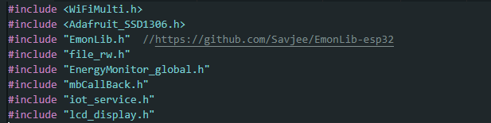

Task yang dibuat.

## Task readVI

Task ini berfungsi untuk mengatasi pembacaan voltage, current dan perhitungan power. Menggunakan library emonLib.h

Emon.voltage() merupakan inisiasi dari pin adc serta konstanta calibration. Sama juga dengan emon.current(). Nilai konstan calilbration disesuaikan dengan nilai pembacaan sensor dan nilai pembacaan calibrator.

Emon.calcVI() digunakan untuk mulai pengambilan data dan perhitungan. Jika selesai, data dapat diambil melalui variabel tersebut. 20 merupakan jumlah dari setengah gelombang yang akan diukur, sehingga terdapat 10 gelombang. Pada Listrik dengan 50hz, periode 1 gelombang adalah 20ms, sehingga durasi fungsi ini dijalankan adalah 200ms hingga mendapat nilai.

Terdapat queue send. Digunakan untuk menandakan data siap untuk dilakukan perhitungan kwh. Perhitungan kwh terdapat pada task yang berbeda.

Karena terdapat 3 pengambilan data sensor maka 1 kali loop task dijalankan kurang lebih 600ms untuk ambil datanya. Sehingga sampling dari 1 channel sensor adalah 600-700ms sekali.

## Task calcKwh

Task yang berfungsi melakukan perhitungan kwh. Untuk mendapatkan kwh, digunakan nilai real power yang dikalikan waktu (jam).

Data real power didapat setiap 200ms. Sehingga jika dihitung dalam kwh akan sangat kecil. Maka dari itu dihitung dalam mWh(milli watt hour) terlebih dahulu. Tiap 10000 mWh akan dikonversi menjadi 0.01kWh.

## Task Button

Task button digunakan untuk mendeteksi button, apakah ditekan atau tidak. terdapat 2 buah jenis penekanan, short press atau long press. short press digunakan untuk mengganti tampilan pada lcd ke halaman selanjutnya. Untuk long press digunakan untuk melakukan reset wifi / masuk mode ap.

xQueueSend untuk mengirim data halaman pada task display, dan xTaskNotifyGive digunakan untuk memberitahu task wifi untuk masuk pada mode ap / reset wifi.

## Task display

Task display bertugas untuk menampilkan pada LCD display.

xQueueReceive untuk melihat apakah ada pergantian halaman dari tombol yang ditekan. Juga terdapat timer 1 detik untuk update data yang ditampilkan.

Fungsi lcd_show() terdapat pada file lcd_display.cpp

Jenis halaman yang disediakan adalah sebagai berikut.

Display_voltage hingga display_pf untuk menampilkan data, sedangkan display_info untuk menampilkan di ssid mana device terhubung dengan wifi beserta ip addressnya. Display_apmode ditampilkan bila device masuk mode ap / reset wifi.

Belum ditambahkan: display jika device hanya menggunakan 1 channel. Semua data ditampilkan pada 1 halaman.

## Task modbus

Untuk task modbus menggunakan library ModbusRTU.h <https://github.com/emelianov/modbus-esp8266>

Untuk modbus, harus inisiasi serial terlebih dahulu, disini menggunakan serial2. Kemudian baru dapat digunakan mb.begin();

mb.server(1) digunakan untuk inisiasi bahwa modbus digunakan sebagai slave dengan address 1.

mb.addIreg() digunakan untuk membuat register input baru. Sedangkan untuk mb.Ireg() untuk mengisi data pada register tersebut.

## Task wifi

Task wifi digunakan untuk koneksi wifi beserta iot serta modbus TCP.

Sebelum loop, dilakukan inisiasi untuk iot dan modbus.

Modbus TCP memiliki address yang sama dengan mobus RTU.

Untuk publish data ke mqtt server, dilakukan tiap 5 menit.

Juga terdapat ulTakNotifyTake() yang akan dijalankan jika mendapat notify jika tombol dilakukan long press, untuk mengganti tampilan display menjadi halaman apmode dan reset wifi.